バンパー試験書
- 必要な部品と工具
  - バンパー
バンパー、ものさし

- 試験方法
今回の測定は、尾関 (作成者)と伊藤が行うものとする。測定結果は、標準図面の値の±5％以内の部品のみを採用する。±5％を超えるものは、再度作成する。
  - バンパー
バンパー製造仕様書を参照して、作成者1名と作成者ではない者1名の2名で行う。ものさしを使い、寸法、穴の位置、大きさ等をそれぞれ確認する。仕様書と違っていた場合、修正または再作成を行う。

- 標準図面
  - バンパー前後
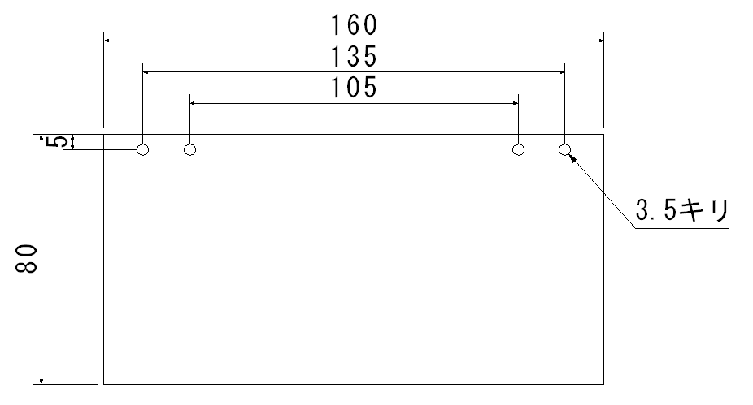
Figure 1 バンパー前後

  - バンパー斜め
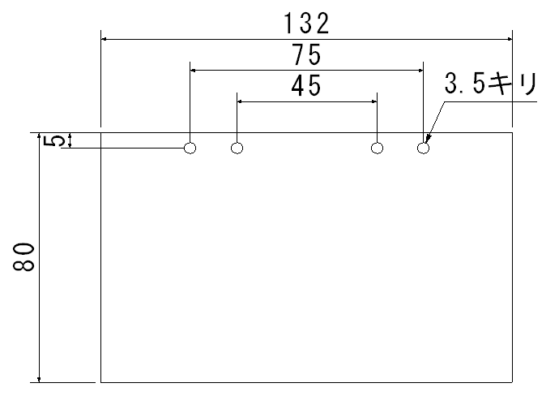
Figure 2 バンパー斜め

Table 1 バンパー備考
番号 | 品名 | 数量 | 単位 | 備考
3.1 | バンパー前後 | 2 | ｍｍ | アクリル t=3
3.2 | バンパー斜め | 2 | ｍｍ | アクリル t=3

4.1 バンパー前
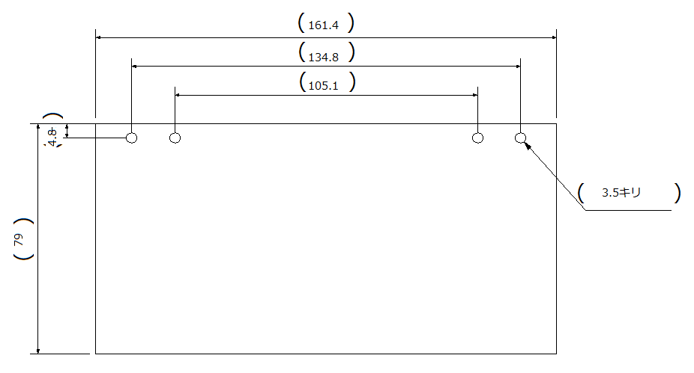

Figure 3 バンパー前1回目(測定用)

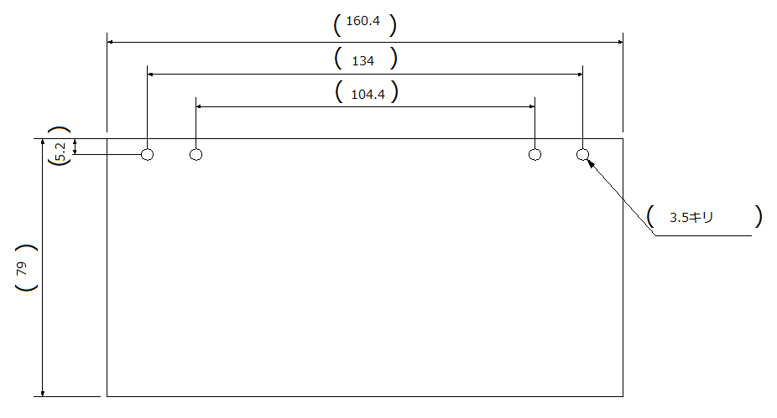

Figure 4 バンパー前2回目(測定用)

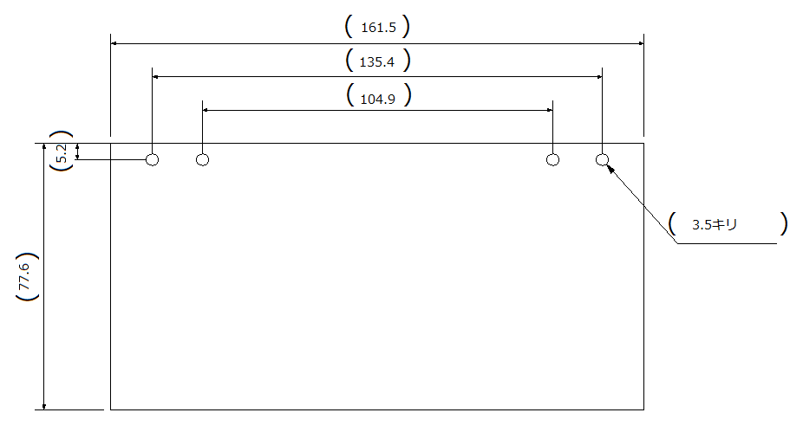
4.2 バンパー後

Figure 5 バンパー後1回目(測定用)

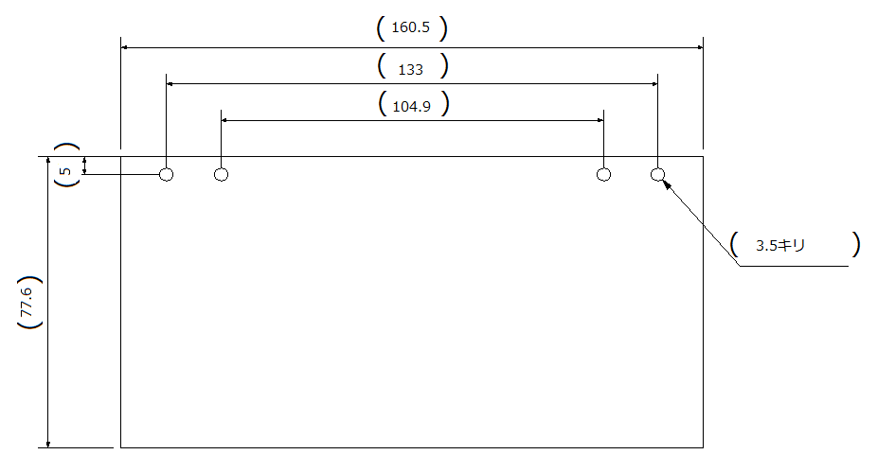

Figure 6 バンパー後2回目(測定用)

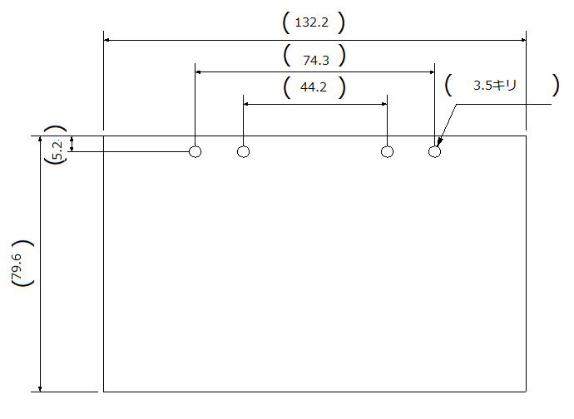
4.3 バンパー右斜め

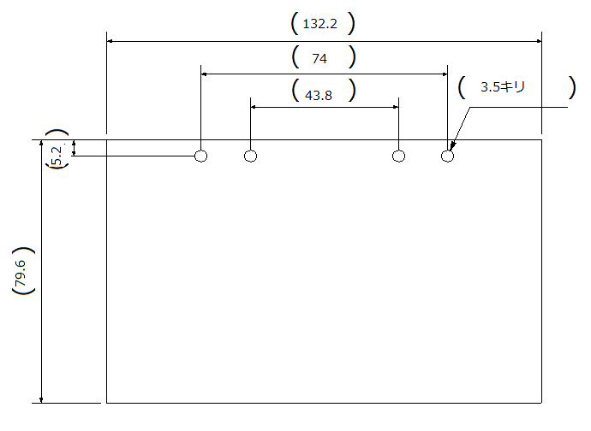
Figure 7 バンパー右斜め1回目(測定用)

Figure 8 バンパー右斜め2回目(測定用)

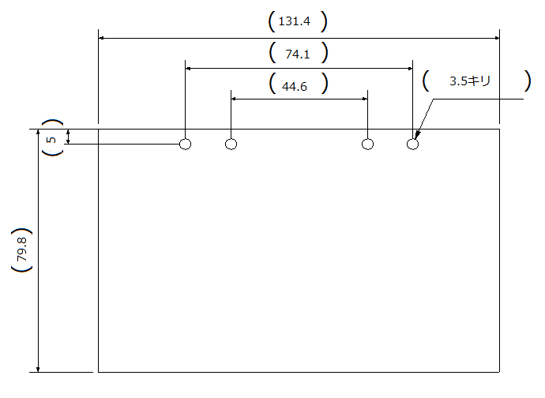
4.4 バンパー左斜め

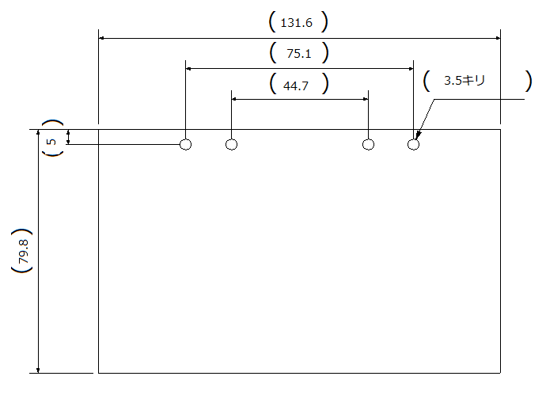
Figure 9 バンパー左斜め1回目(測定用)

Figure 10 バンパー左斜め2回目(測定用)

